INFORME TAREA 2

miembros:

-Vicente Lucero

-Ignacio Parrague

La realización de esta tarea consistió en la implementación de tres diferentes algoritmos de manejos de falla de páginas al momento de leer o escribir en un disco de memoria virtual. Estos algoritmos son FIFO (first in first out), un random (que escoja el lugar de reemplazo al azar) y un algoritmo de nuestra elección y/o creación, en este caso, se decidió realizar un algoritmo que se alterne entre random y FIFO para realizar el reemplazo.

Antes de realizar cualquier iteración para la obtención de datos, expondremos nuestras hipótesis respecto a cada uno de los algoritmos y su comportamiento.

FIFO: Siempre el tiempo de realización debería ser siempre constante debido a que siempre debe buscar el primer marco ingresado disponible para asignar los datos necesarios para la realización de las instrucciones utilizadas en el proceso, ya que su objetivo es guardar las paginas en el orden que fueron cargadas. En teoría, por lo visto en clases, la cantidad de faltas de páginas debería disminuir a medida que aumentan los marcos disponibles en la memoria virtual. Sin embargo, es sabido que en este tipo de reemplazo existe la llamada "Anomalía de Belady" donde se produce un fenómeno de aumento de faltas al pasar de tres a cuatro marcos, por lo cual es esperable que sea reflejado en este experimento.

Random: El tiempo de realización se espera sea variado debido a la impredecibilidad con que la pagina escogida para el reemplazo sea válida o si esta puede causar una nueva falta. Lo mismo ocurre con la comparación de faltas vs marcos, sin embargo, considerando que en general un mayor número de marcos implica una menor cantidad de faltas por la disponibilidad de estas, debería disminuir la cantidad de faltas de estas mismas. Por otro lado, siempre está el caso en que los números generados tengan el caso de necesitar demasiados intentos para lograr un reemplazo, por lo cual la comparación depende de un poco de la suerte.

Custom: Dado que es una mezcla de ambos algoritmos, y que a la vez cual algoritmo es escogido depende de un random entre cero y uno, el tiempo de reemplazo va a variar de diversas formas. El mejor de los casos es que siempre escogiera el FIFO, donde el tiempo de realización y la cantidad de faltas vs marcos serán exactamente las mismas. El peor de los casos será cuando únicamente sea escogido el random causando las mismas condiciones de fifo pero análogas a random.

En general es esperado que las cantidades de fallas disminuyan a medida que aumentemos la cantidad de marcos disponibles.

Una vez realizado los experimentos, obtenemos que la cantidad de fallas y de lecturas siempre son iguales entre sí, debido a que nuestro código otorgaba ambos permisos a las paginas al momento del reemplazo, por lo cual, siempre que había una falla y se reemplaza, se realizaba una lectura que podía o no ser acompañada de una lectura.

Cabe mencionar a demás que los excesivos números de faltas, lecturas y escrituras podrían deberse a la naturaleza del código en sí, que al crear siempre un disco nuevo de memoria virtual desde 0, presentaba siempre faltas debido a que, por defecto, no hay ninguna página cargada para nuestro código que funciona con programación bajo demanda.

Sin mas que mencionar, presentamos los resultados de los experimentos por función:  
FOCUS:  
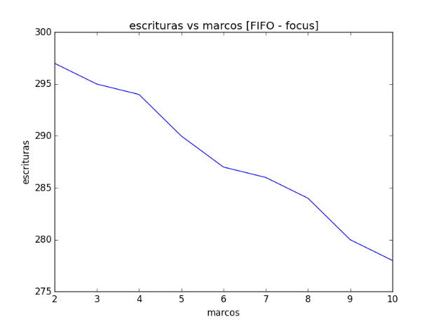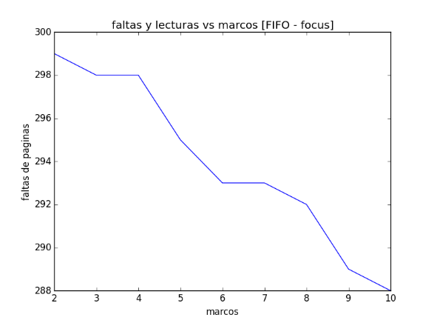

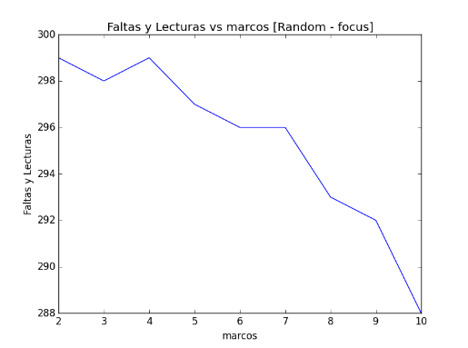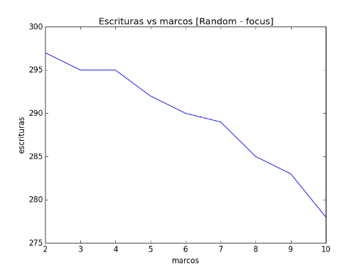

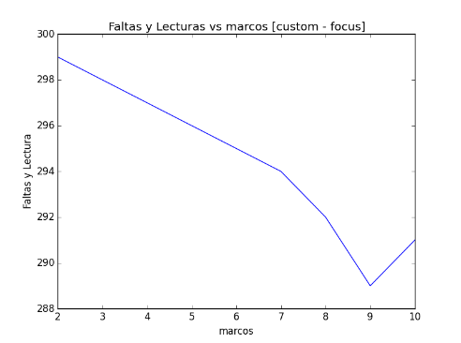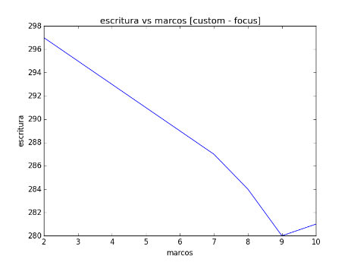

SCAN:

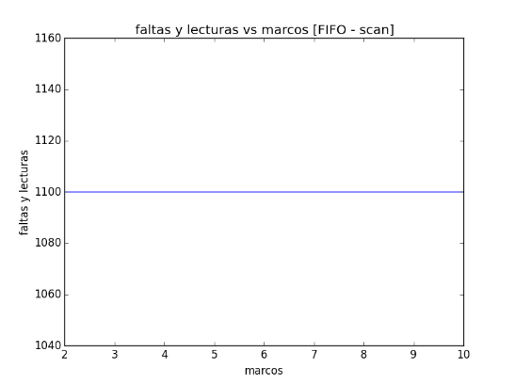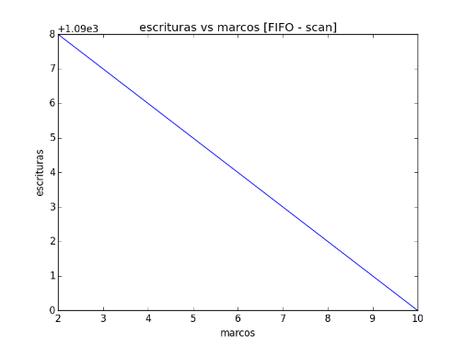

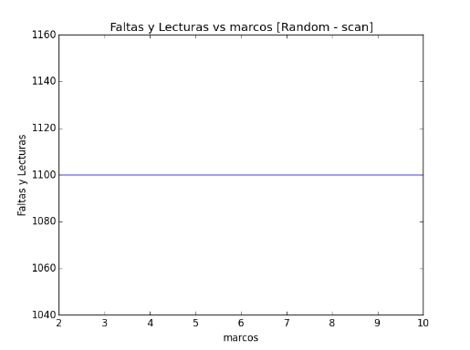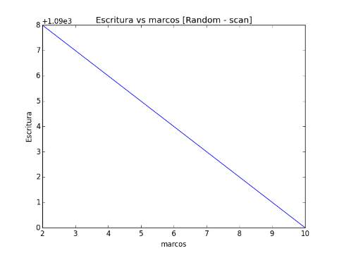

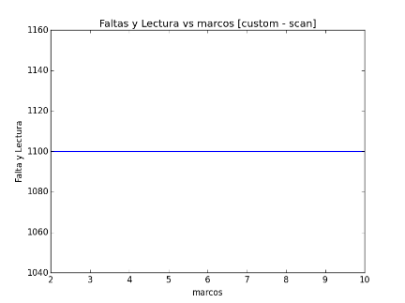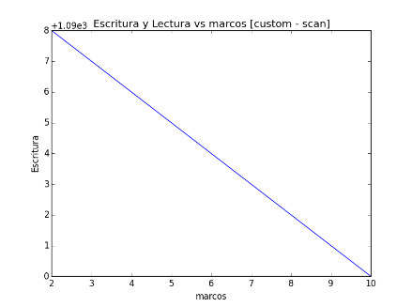

SORT:

